
Проект «Мини книжка-малышка»
Тип проекта: познавательно - творческий
Продолжительность проекта: долгосрочный
Участники проекта: дети старшей группы (возраст детей 5-6 лет), родители.
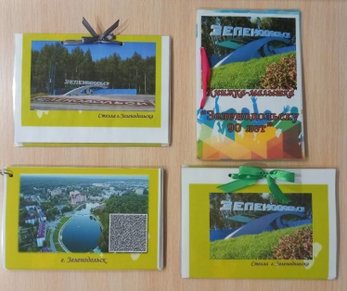
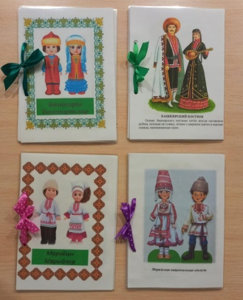
Актуальность проекта: Проблема сохранения интереса к книге, к чтению сегодня актуальна как никогда. Техника: аудио-. видео-, компьютерная, дающая готовые слуховые и зрительные образы, особым способом воздействующая на людей, ослабила интерес к книге и желание работы с ней. В наше современное время родители не читают детям сказок по ряду причин: недостаточно времени, считают, что дети еще слишком малы, но основная причина – зачем читать, когда можно посмотреть. Отсюда следует, что у детей отсутствует интерес к художественной литературе. Дети небрежно, неаккуратно обращаются с книгами. На сегодняшний день у детей низкий уровень развития речи, воображения, восприятия, коммуникативных навыков, вообще нравственных устоев. В данной проблеме мы можем помочь малышу полюбить книгу. Один из способов сделать книгу ближе ребенку – предоставить ему максимум свободы для творчества и разнообразной деятельности, этому и будет способствовать мой проект «Детская книга своими руками».

Цель проекта: формирование у детей интереса к детской книге через познавательную и творческую деятельность путем, создания книжки-малышки.
Задачи для детей:
1. Способствовать формированию у детей интереса к книгам;
2.Формирование умения рассматривать книжные иллюстрации, соотносить их с текстом произведения;
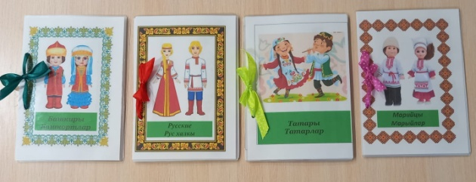
3.Развитие умения слушать и понимать литературные произведения разных жанров, эмоционально откликаться на воображаемые события;
4.Развитие связной речи, активизация словаря младших дошкольников;
5.Развитие творческих способностей детей при изготовлении книжек-малышек;
6.Воспитание любви и бережного отношения к книге.
Задачи для педагога:
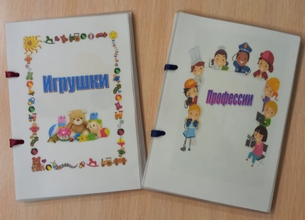
1.Обогащение развивающей предметно-пространственной среды группы;
2.Формирование у детей умений в изготовлении книжек-малышек.
3.Объединение родителей и детей в совместное книгоиздательство, творческую деятельность.
4.Проведение бесед, консультаций, подбор литературы, организация мастер-классов.
Задачи для родителей:
1.Обогащение родительского опыта приёмам взаимодействия и сотрудничества с ребёнком в семье.
2.Помощь и участие в реализации проекта, жизни группы
.

